1 сентября ученики 9а класса отметили по–особому. После торжественного классного часа ребята отправились в музей Фрунзе, где поучаствовали в увлекательной квест – игре «Колесо истории». Девятиклассники узнали много интересных фактов: когда, кем и почему была образована Иваново – Вознесенская губерния, сколько муниципальных районов включает в себя современная Ивановская область, как называются эти районы. Игра вызвала у ребят множество приятных впечатлений!
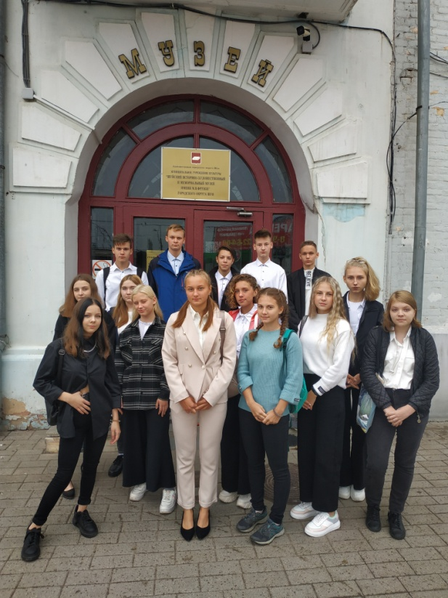 | 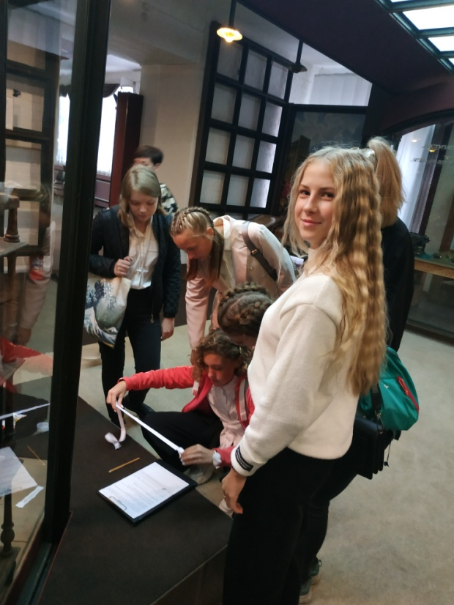
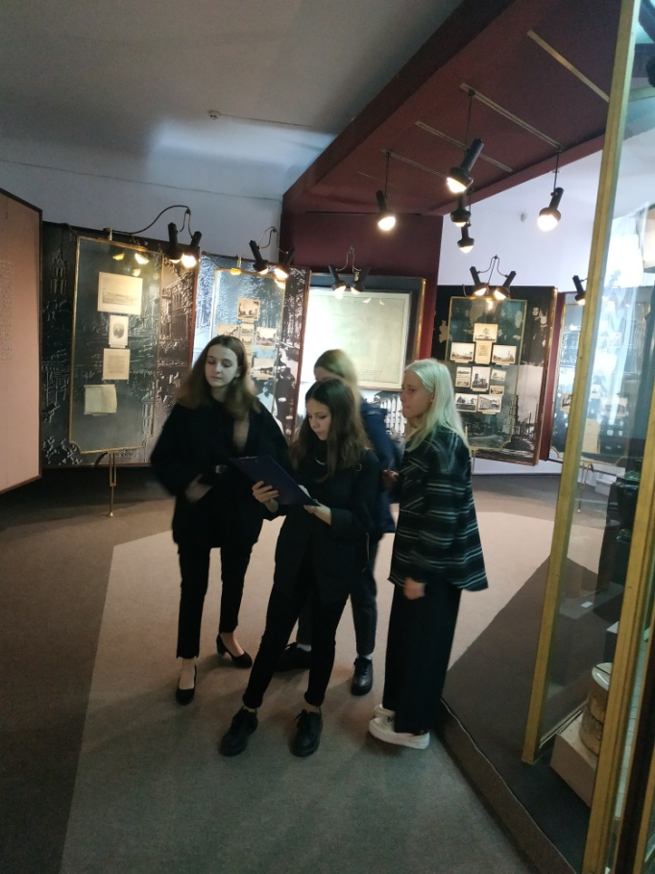 | 